Экспозиция историко – краеведческого музея МОУ СОШ с. Красная Горка
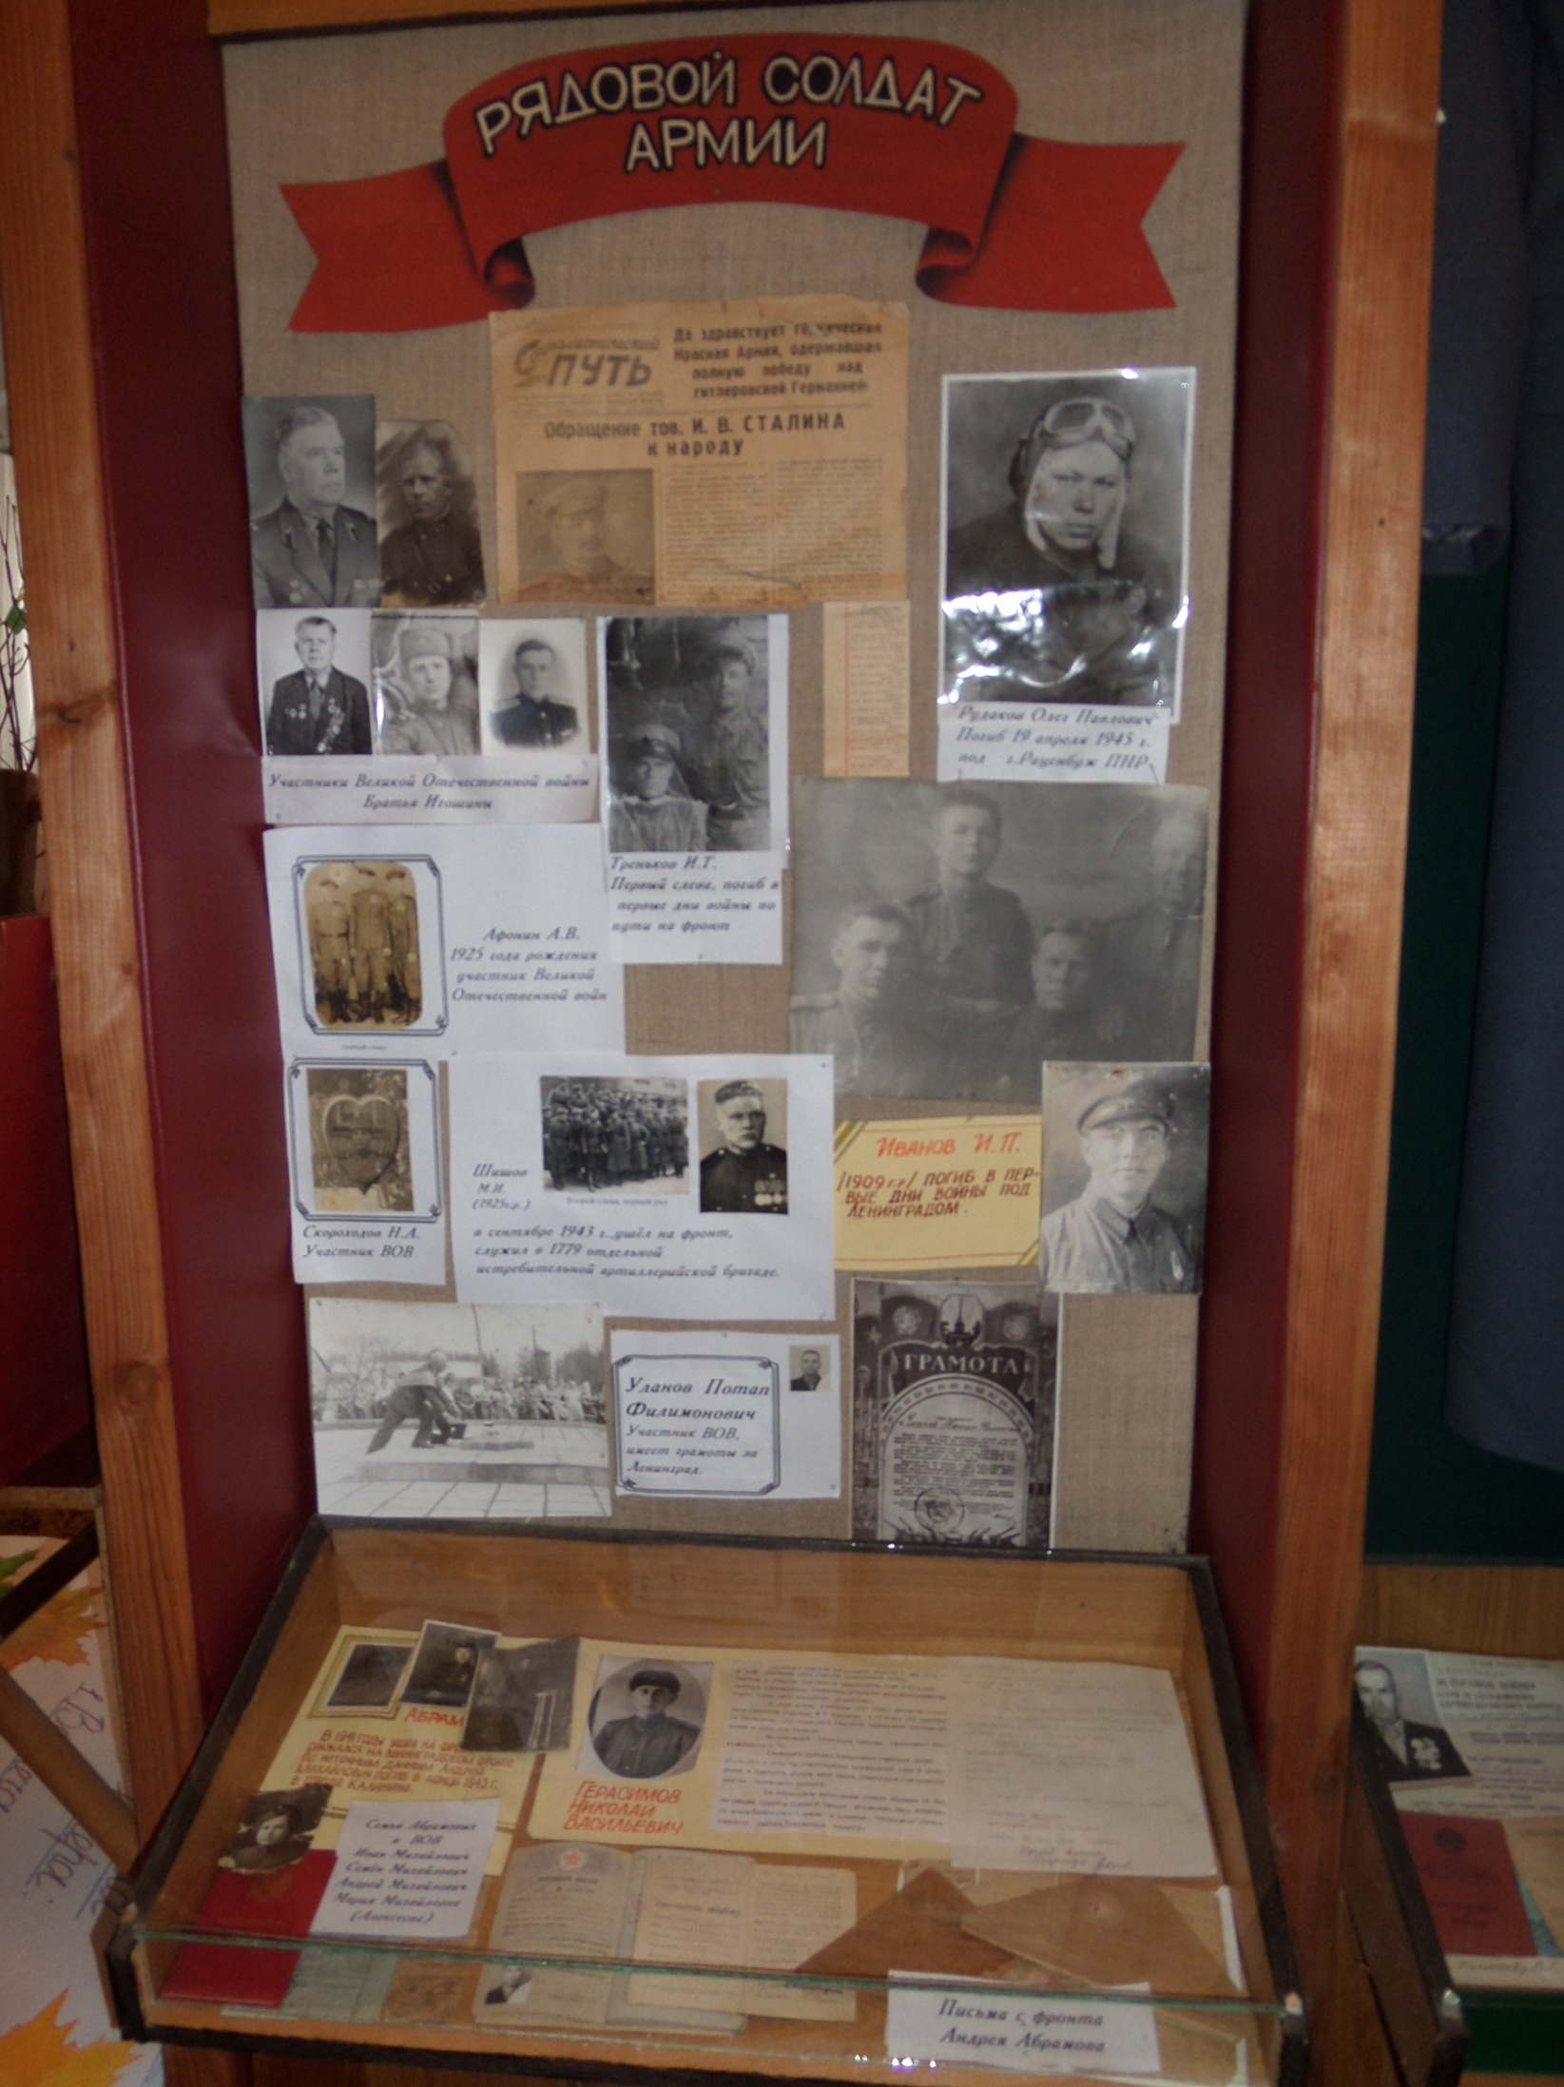«Рядовой солдат армии».

Экспозиция историко – краеведческого музея МОУ СОШ с. Красная Горка
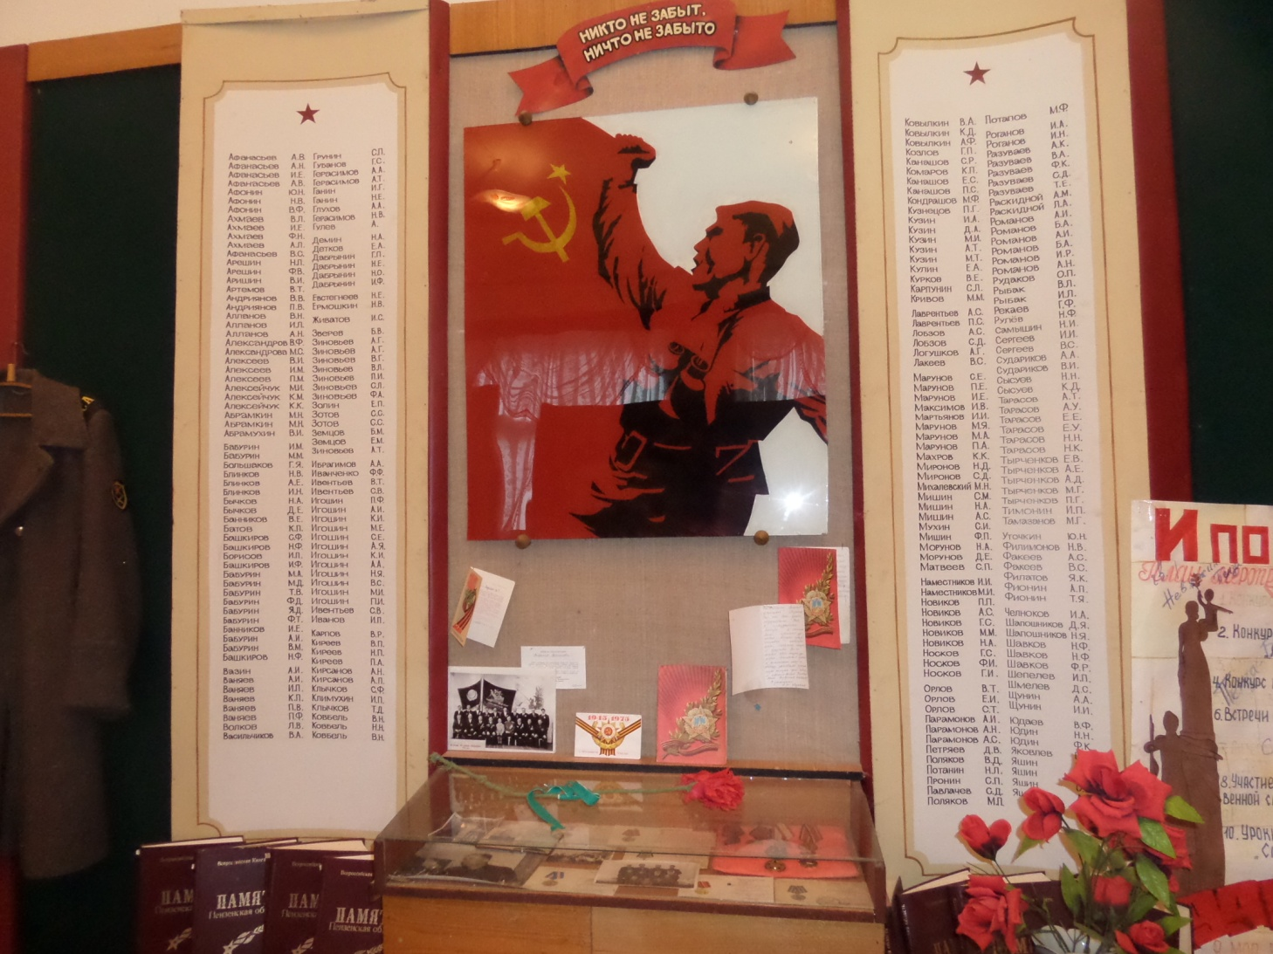«Никто не забыт, ничто не забыто».
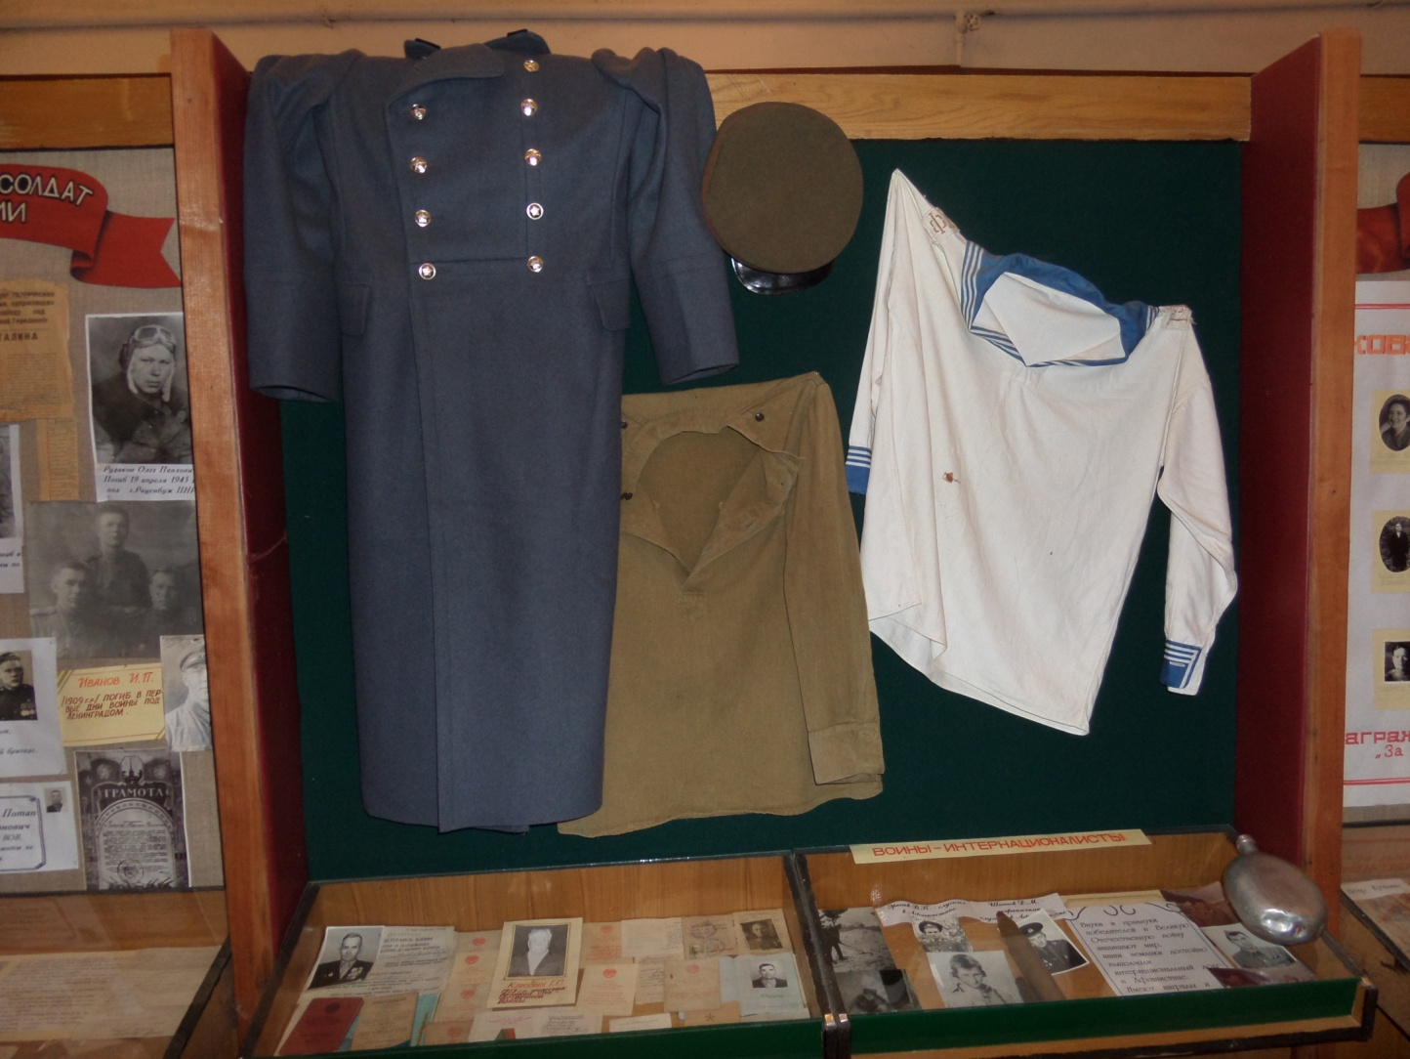

Экспозиция историко – краеведческого музея МОУ СОШ с. Красная Горка
«Они ковали победу в бою».
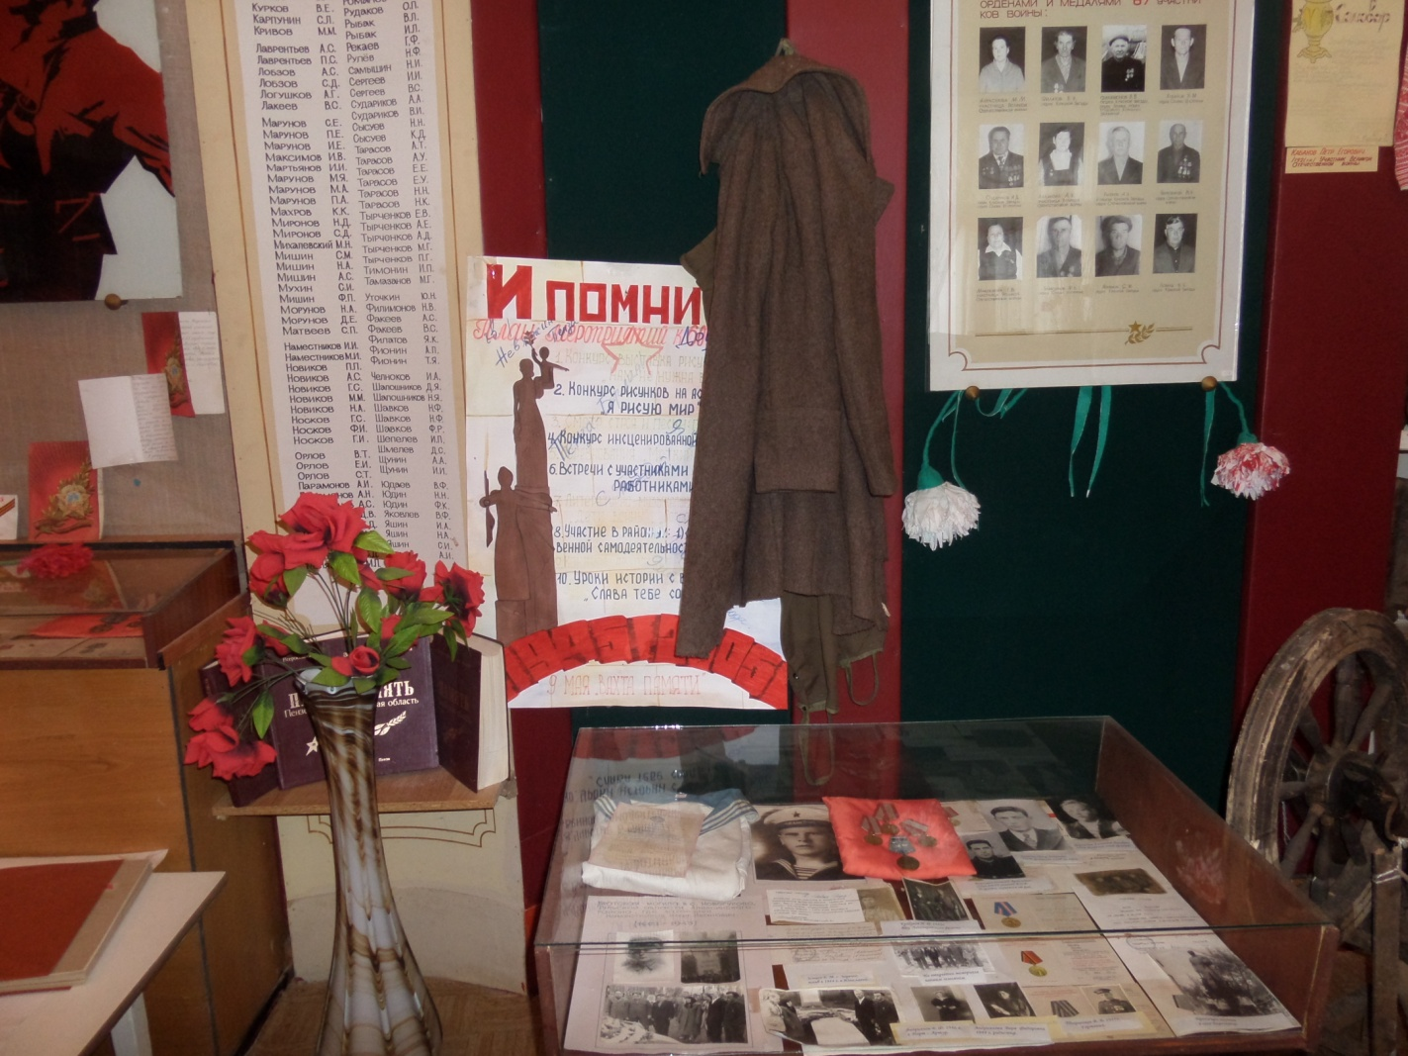
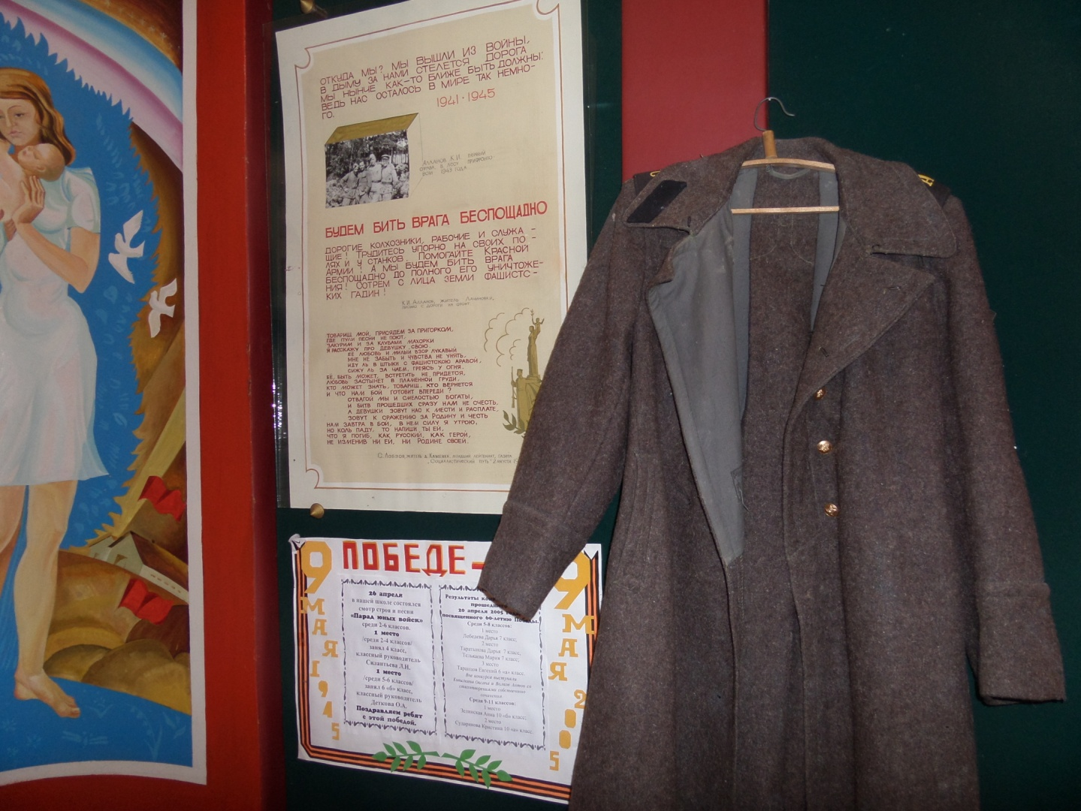
Экспозиция историко – краеведческого музея МОУ СОШ с. Красная Горка
«Село моё родное».
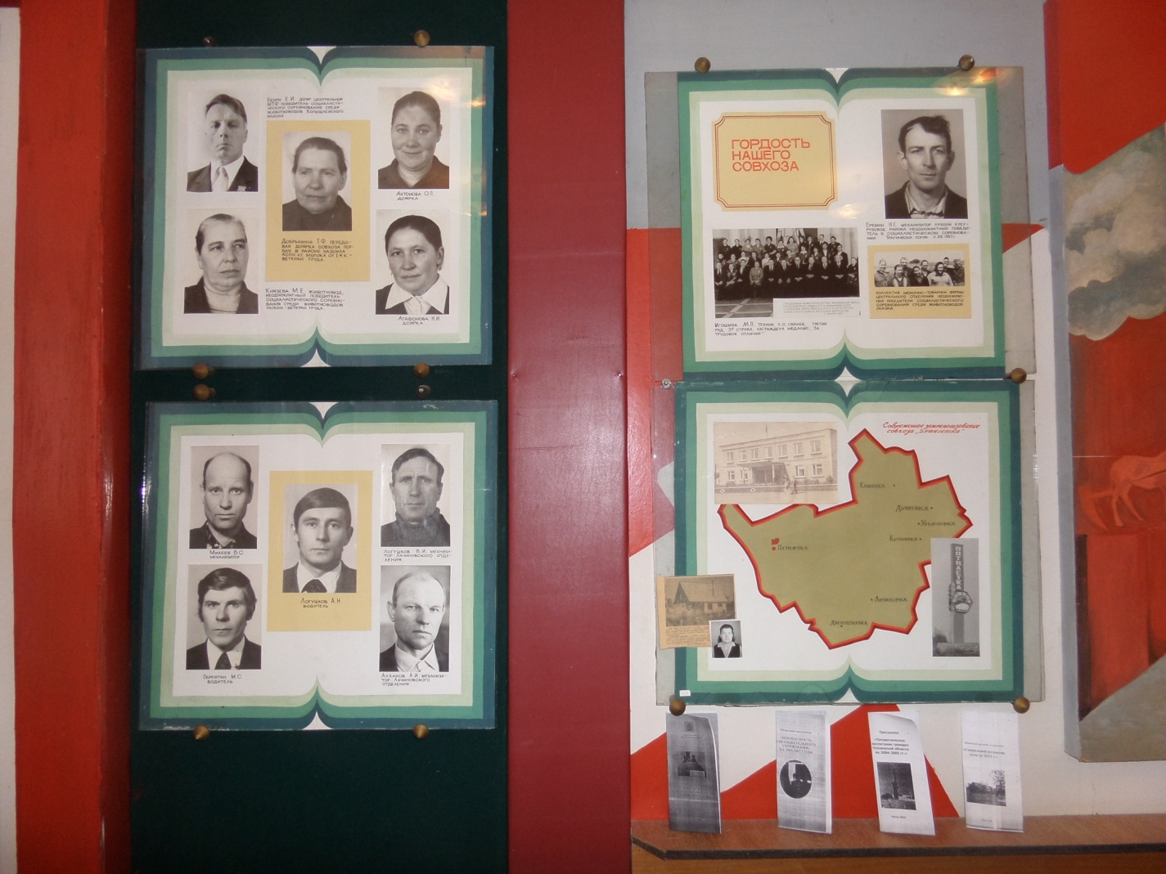
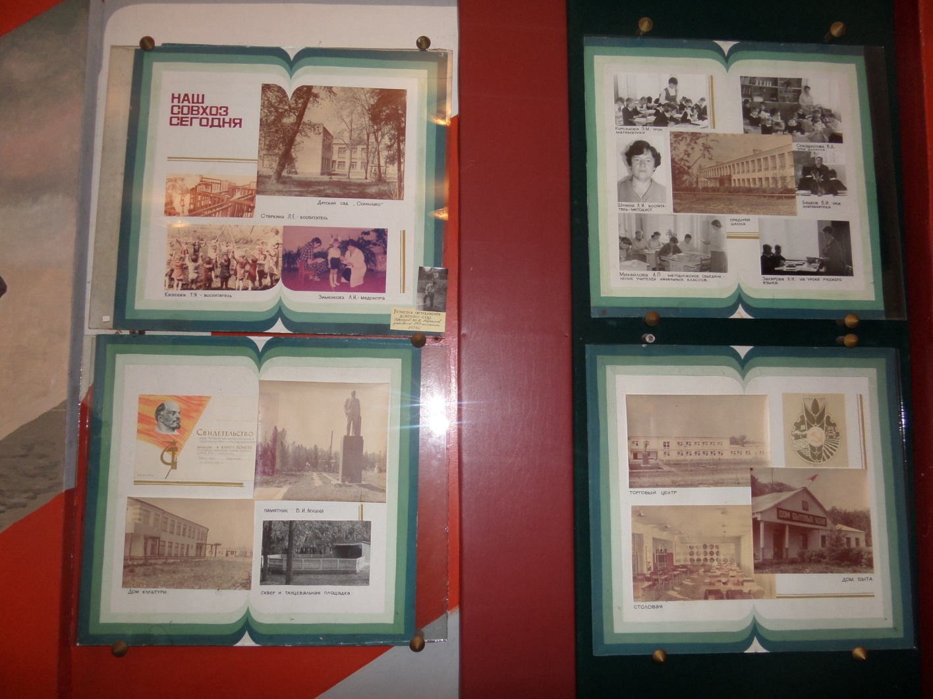
Мы помним!
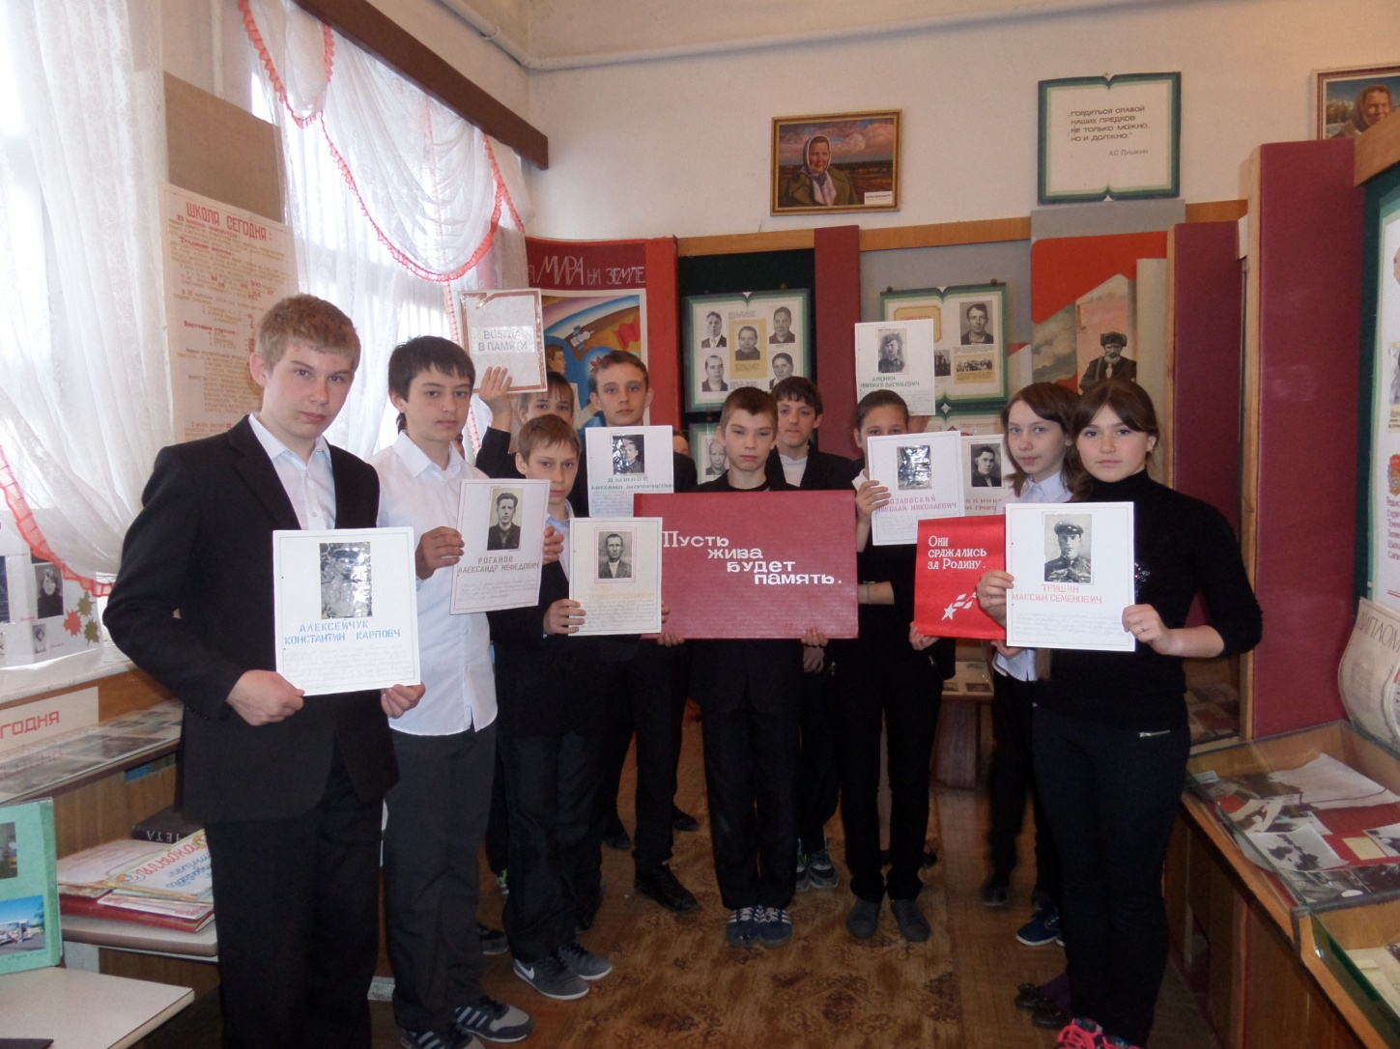
Фотография на память
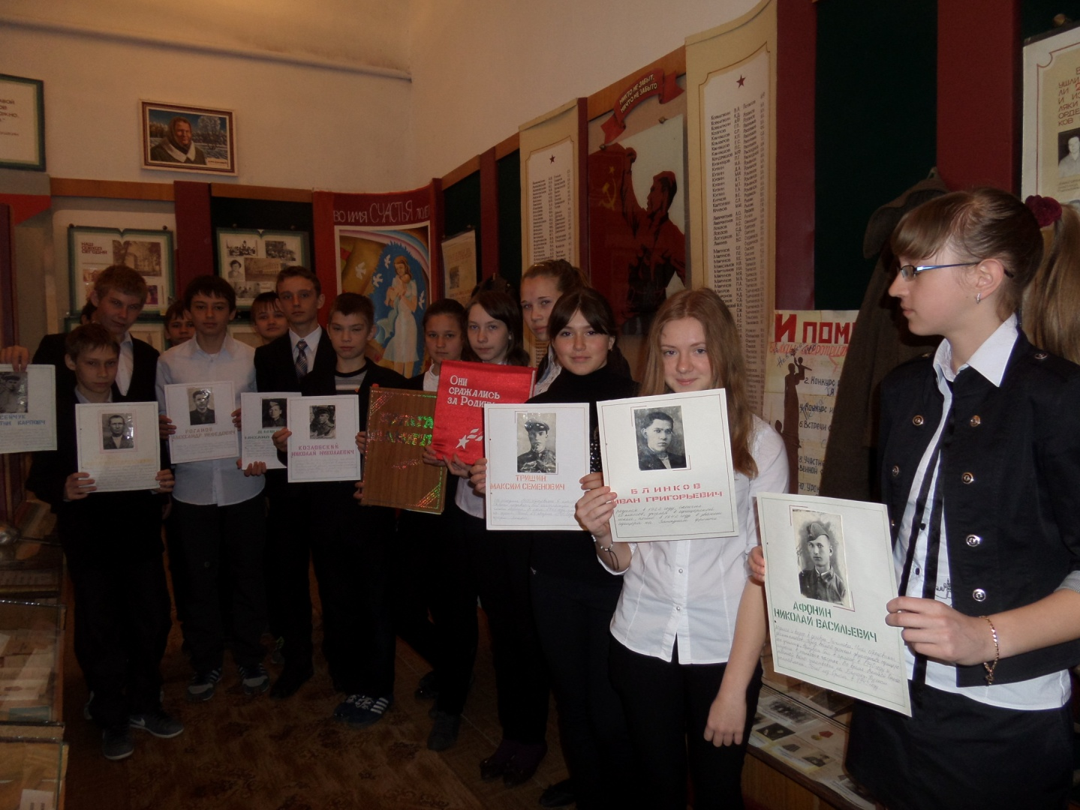
Экскурсия в школьном музее
Любящий Родину человек,
Знает и чтит историю
своего народа.
